PROGRAMA ANUAL DE EVALUACION
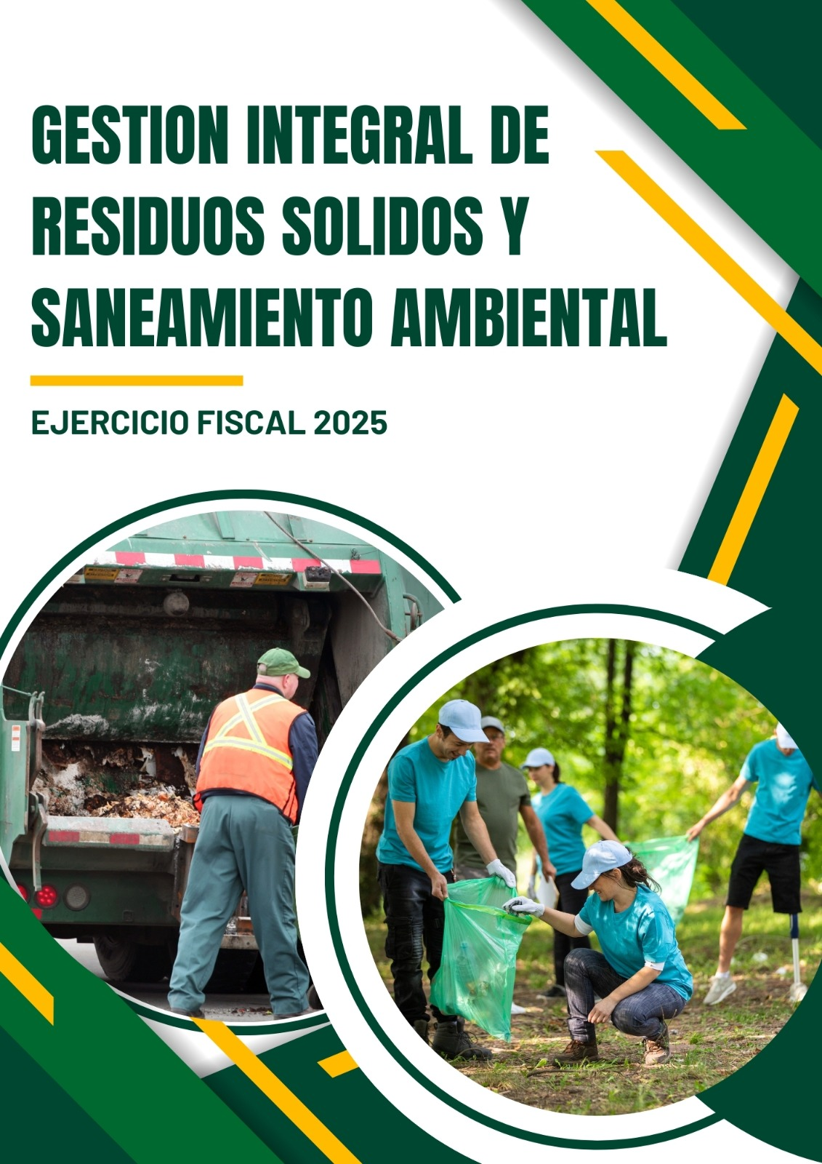

CONTENIDO
PRESENTACION | 2
INTRODUCCION | 3
MARCO LEGAL | 4
OBJETIVO | 6
METAS Y SUS LINEAS DE ACCION | 7
LINEAMIENTOS GENERALES PARA LA EVALUACION DE LOS PPROGRAMAS | 9
METODOLOGIA DE LA EVALUACION | 10
DESCRIPCION DE LAS TECNICAS Y MODELOS UTILIZADOS | 11
TIPO DE EVALUACIONES | 12
PROGRAMA ANUAL DE EVALUACION | 14
CALENDARIZACION DE LA EVALUACION | 16
PLAN DE TRABAJO DE LA INSTANCIA TECNICA DE LA EVALUACION | 17
ARBOL DEL PROBLEMA Y OBJETIVO | 20
FORMATOS PARA LA INSTANCIA TECNICA DE EVALUACION | 22
DATOS DE LA INSTANCIA TECNICA DE EVALUACION | 27
CONTACTO | 28
GLOSARIO | 29

PRESENTACIÓN
En cumplimiento con las Leyes Federales y Estatales, en las que se refiere a la implementación de la Metodología del Marco Lógico (MML) como base para la elaboración del Presupuesto en Base a Resultados (PbR) y el Sistema de Evaluación del Desempeño (SED) y con el objetivo de evaluar los resultados y obtener información valiosa que nos permita conocer el desempeño, resultados e impacto de las acciones que realiza el gobierno municipal con los recursos públicos, la Instancia Técnica de Evaluación emite el siguiente:

PROGRAMA ANUAL DE EVALUACION (P A E): “GESTION INTEGTRAL DE RESIDUOS SOLIDOS Y SANEAMIENTO AMBIENTAL” DEL MUNICIPIO DE IGUALA DE LA INDEPENDENCIA PARA EL EJERCICIO FISCAL 2 0 2 5.

INTRODUCCIÓN
El Programa Anual de Evaluaciones (PAE) forma parte del Sistema de Evaluación del Desempeño (SED) y es el instrumento que ordena y coadyuva en la organización de las actividades a realizar para llevar a cabo las evaluaciones del desempeño de los Fondos y Programas del gasto federalizado, se establece tiempos y responsabilidades para el cumplimiento de los objetivos de la evaluación.
La Instancia Técnica de Evaluación, en el Programa Anual de Evaluación (PAE), “Gestión Integral de Residuos Sólidos y Saneamiento Ambiental. tiene como objetivo principal evaluar y mejorar la calidad del servicio de limpia en el municipio. Durante el período 2024-2027, esta instancia se enfocará en analizar y evaluar el desempeño del servicio de limpia, identificando áreas de mejora y oportunidades para optimizar recursos.

De igual forma, el Plan Municipal de Desarrollo 2024-2027 en el Eje I. MUNICIPIO EFICIENTE Y RESPOSANBLE, establece en su estrategia 6 la evaluación del gasto público municipal, y esto permite dar seguimiento puntual a los proyectos y programas que emanen del PMD y así mismo evaluar la efectividad de los proyectos y acciones, a fin de garantizar el cumplimiento de metas y el uso eficiente y transparente de los recursos, asegurando situar al Gobierno Municipal hacia un modelo moderno, eficaz y con mejores prácticas para dar respuesta a las demandas de los ciudadanos.
El Presente Programa Anual de Evaluación (PAE) 2025 a través del sistema de indicadores, permitirá darle seguimiento y control a los proyectos y programas que emanen del PMD mediante el desarrollo de las acciones, lo que conformará información de utilidad para la toma de decisiones en cuestión de presupuesto y calificación de cada acción para su continuidad o mejoramiento en su caso.
Con la finalidad de dar cumplimiento a la normatividad aplicable en la materia, se emite el presente Programa de Anual de Evaluación (PAE) 2025, como parte del Sistema de Evaluación del Desempeño instituido por el Gobierno Municipal.

MARCO LEGAL

Con fundamento en las Disposiciones Normativas que a continuación se detallan; se emite el Programa Anual de Evaluación (PAE) 2025 de los Programas Presupuestarios, así como del PMD 2024-2027 del H. Ayuntamiento de Iguala de la Independencia, correspondientes al Ejercicio Fiscal 2025, a fin de dar cumplimiento a lo dispuesto en los siguientes fundamentos legales:

LEYES FEDERALES
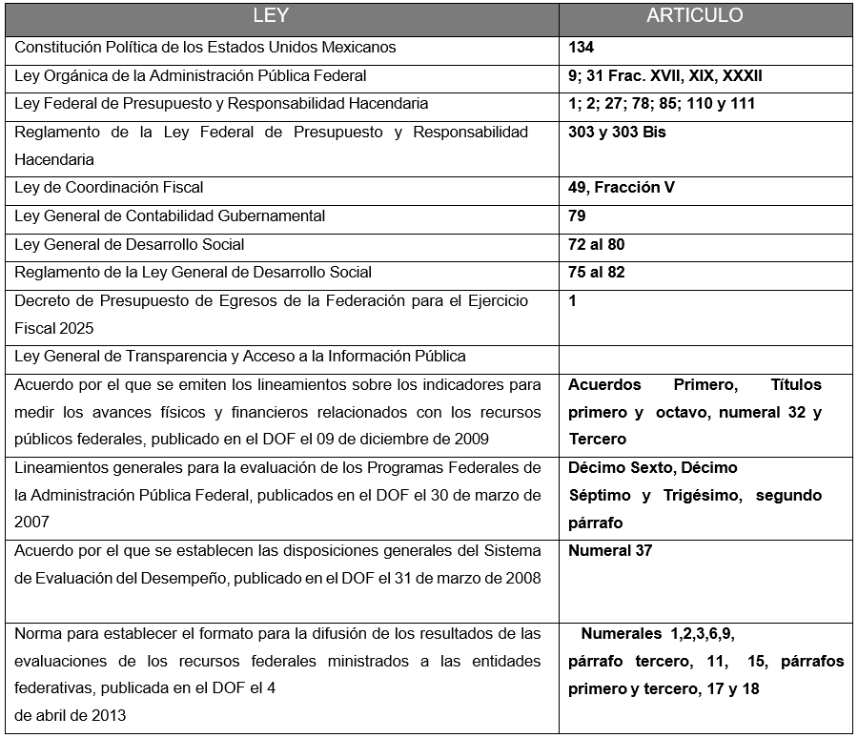

LEYES ESTATALES
Ley Número 994 De Planeación Del Estado Libre Y Soberano De Guerrero | Art 38, 42, 44, 45
Ley Número 454 De Presupuesto Y Disciplina Fiscal Del Estado De Guerrero | Art 29, 31, 32, 33, 34, 35,  39, 40, 102, 103, 104, 105,  106,107 y relativos
Ley Orgánica del Municipio Libre del Estado de Guerrero | Art. 65 y relativos.
Ley número 468 de Fiscalización Superior y Rendición de cuentas del Estado de Guerrero
Ley número 207 de Transparencia y Acceso a la Información Pública del Estado de Guerrero
Ley número 760 de Responsabilidades Política, Penal y Civil de los Servidores Públicos del Estado de Guerrero

LEYES MUNICIPALES

Bando De Policía Y Gobierno Del Municipio De  Iguala de la Independencia | Art. 145 y relativos
Reglamento Interno de la Administración Pública Municipal del H. Ayuntamiento de Iguala de la Independencia, Guerrero

OBJETIVOS

General:
El Programa Anual de Evaluación (PAE) 2025 tendrá como objetivo institucionalizar la aplicación del Programa de Evaluaciones al Plan Municipal de Desarrollo 2024- 2027, así como a los programas y acciones implementadas por el Gobierno Municipal de Iguala de la Independencia para el ejercicio fiscal 2025.
- Evaluar la calidad del servicio de limpia en Iguala, Guerrero.
- Identificar áreas de mejora y oportunidades para optimizar recursos.
- Desarrollar estrategias y acciones para mejorar la calidad del servicio.
- Garantizar la transparencia y Rendición de cuentas en la gestión del servicio de limpia.
Específicos:
Establecer los programas municipales en los que se deberán realizar evaluaciones en el ejercicio fiscal presupuestado.
Establecer el modelo metodológico de las evaluaciones a realizarse.
Definir la instancia o institución responsable de realizar las evaluaciones.
Establecer el mecanismo de la difusión de los resultados de las evaluaciones.
Establecer los mecanismos de seguimiento a los resultados y recomendaciones de la evaluación, para implementar una mejora continua.
Fortalecer el Sistema de Indicadores y Metas, así como los Mecanismos de Monitoreo y Evaluación del Desempeño de los resultados alcanzados por los programas y acciones de las diversas Dependencias Municipales.

METAS Y SUS LÍNEAS DE ACCIÓN:

Establecer los programas municipales para los que se deberán realizar Evaluaciones Trimestrales cada año presupuestado.
Meta 1: Evaluar El Programa de Gestión Integral de Residuos Sólidos Y Saneamiento Ambiental.
- Línea de acción 1.1: Realizar evaluaciones periódicas del programa de Gestión Integral de Residuos Sólidos Y Saneamiento Ambiental del Municipio de Iguala de la Independencia, Guerrero.
- Línea de acción 1.2: Analizar los indicadores de desempeño y resultados de la evaluación.
- Línea de acción 1.3: Identificar áreas de mejora y oportunidades para optimizar recursos.
Meta 2: Fortalecer la transparencia y rendición de cuentas
- Línea de acción 2.1: Publicar informes de evaluación del desempeño del Servicio De Limpia.
- Línea de acción 2.2: Facilitar el acceso a la información sobre el Servicio de Limpia a La Ciudadanía.
- Línea de acción 2.3: Promover la participación ciudadana en la evaluación del Servicio de Limpia.
Meta 3: Mejorar la gestión pública
- Línea de acción 3.1: Proporcionar recomendaciones para mejorar la gestión del Servicio de Limpia.
- Línea de acción 3.2: Apoyar la toma de decisiones informadas en la gestión pública.
- Línea de acción 3.3: Fomentar la colaboración interinstitucional para mejorar el Servicio de Limpia.

Actividades a realizar:
1. Evaluación del desempeño del servicio de limpia.
2. Análisis de indicadores de desempeño y resultados y sus fichas técnicas.
3. Identificación de áreas de mejora y oportunidades para optimizar recursos.
4. Publicación de informes de evaluación y promoción de la transparencia.
5. Capacitación y fortalecimiento de capacidades de los funcionarios públicos.

Resultados Esperados
- La Mejora constante en la calidad del del Programa de Gestión Integral de Residuos Sólidos Y Saneamiento Ambiental.
- Mayor transparencia y rendición de cuentas en la gestión pública.
- Optimización de recursos y reducción de costos.
- Fortalecimiento de la participación ciudadana en la evaluación del Servicio de Limpia.

LINEAMIENTOS GENERALES PARA LA EVALUACIÓN DE LOS PROGRAMAS

Disposiciones Generales

Los presentes lineamientos tienen por objeto regular la evaluación de los programas municipales, con base a la matriz de indicadores y los sistemas de monitoreo, así como el seguimiento de los objetivos estratégicos de las unidades administrativas de la Administración Pública Municipal.

Los lineamientos son de observancia obligatoria para las unidades administrativas de la Administración Pública Municipal y responsables de los programas y/o proyectos.

Que en concordancia con lo que establece el artículo 134 de la Constitución Política de los Estados Unidos Mexicanos, instrumentan acciones orientadas a la consolidación del Presupuesto Basado en Resultados (PbR), y el Sistema de Evaluación del Desempeño (SED), para que los recursos económicos que ejerzan se administren con eficiencia, eficacia, economía, transparencia.

METODOLOGÍA DE LA EVALUACIÓN

Para evaluar el cumplimiento de los objetivos y estrategias del Plan Municipal de Desarrollo (PMD), las Dependencias y Entidades del Municipio, llevarán a cabo el seguimiento y evaluación de los Programas Presupuestarios en dimensiones de eficiencia y eficacia, mismas que permitirán la valoración objetiva del desempeño de los programas aplicando los cálculos correspondientes. Los resultados obtenidos darán cuenta del grado de aportación y cumplimiento del PMD, a través de los 6 Ejes Rectores:

DESCRIPCION DE LAS TECNICAS Y MODELOS UTILIZADOS

Todos los procesos de evaluación a políticas, programas y acciones contempladas dentro de este documento deberán ser coordinadas por la Instancia Técnica de Evaluación al Desempeño designada para esos efectos en el ámbito de sus facultades y los términos establecidos en las legislaciones que comprenden el Marco Legal contenido dentro de este PAE.
Los modelos de evaluaciones a utilizar podrán ser del tipo:
      - Interna: coordinada directamente por la instancia Municipal designada para esos efectos, sujeta al sistema basado en resultados, objetiva y con resultados tendientes a emitir los criterios de aspectos a mejoras. (MODELO UTILIZADO).
      - Externa: a la que se realiza a través de Instituciones Académicas, Personas físicas o Morales especializadas y con experiencia probada en la materia que corresponda evaluar, que cumplan con los requisitos de imparcialidad, transparencia y los demás que se establecen en las disposiciones aplicables.

    - Las técnicas para obtención de la información se realizarán mediante los instrumentos y formatos destinados para los efectos según las características del tipo de evaluación y en apego a las actividades establecidas en el Plan de Trabajo de este PAE 2025.
    - Concentrada la información proporcionada; previo análisis, revisión y procesamiento, se obtendrán los datos necesarios para aplicar la formulación que reflejarán resultados en nuestros indicadores.
    - De los resultados obtendremos las medias y recomendaciones a efectuar. Publicitando para transparencia en el “Formato para la difusión de los resultados de la evaluación” según el anexo correspondiente.

TIPOS DE EVALUACIONES

De conformidad con los Lineamientos Generales para la Evaluación emitidos por el CONEVAL en cumplimiento de los objetivos municipales, se consideran los siguientes tipos de evaluación, las cuales en concordancia a los recursos presupuestales del municipio podrán ser realizadas de forma interna o externa según corresponda.
Tipo | Descripción
I. ESPECIFICA DE DESEMPEÑO | Es una valoración sintética del desempeño de los programas sociales durante un ejercicio fiscal. Muestra el avance en el cumplimiento de los objetivos y metas programadas mediante el análisis de indicadores de resultados, de servicio y de gestión.
II. DISEÑO | La evaluación de diseño de los programas de desarrollo social es un instrumento dirigido a los programas de nueva creación.
III. DIAGNOSTICO | Justifica la creación o modificación de los programas nuevos.
IV. DE PROCESOS | Analiza mediante trabajo de campo si el programa lleva a cabo sus procesos operativos de manera eficaz y eficiente y si contribuye al mejoramiento de la gestión.
V. DE CONSISTENCIA Y RESULTADOS | La Evaluación de Consistencia y Resultados analiza la capacidad institucional, organizacional y de gestión de un programa.
VI. COMPLEMENTARIAS | Las Evaluaciones Complementarias a programas federales son de aplicación opcional de acuerdo con las necesidades e intereses de las dependencias y entidades, con el fin de mejorar su gestión y obtener evidencia adicional sobre su desempeño.

VII. INTERNA DE  SEGUIMIENTO | Esta evaluación será realiza por el propio Ayuntamiento, con el objeto de dar un seguimiento constante y detectar situaciones que puedan corregirse para que los resultados sean los esperados. Este tipo de Evaluación se apegará a lo siguiente:  - Es elaborada por el propio Ayuntamiento (INSTANCIA TÉCNICA DE EVALUACIÓN AL DESEMPEÑO).  - Se realiza con base a la información trimestral que cada área aporta.  - Se apega al cronograma de actividades descrito en este documento.  - De su aplicación deben resultar “Medidas Correctivas”.  - Las medidas Correctivas deben aplicarse en el mes inmediato al evaluado.  - Los resultados se deben transparentar una vez concluida la etapa de evaluación y análisis.

PROGRAMA SUJETO A EVALUAR:

“GESTION INTEGRAL DE RESIDUOS SOLIDOS Y SANEAMIENTO AMBIENTAL”
La gestión integral de residuos sólidos y saneamiento ambiental es un enfoque holístico que busca minimizar los impactos negativos de los residuos en el medio ambiente y la salud pública. A continuación, se presentan algunos aspectos clave de esta gestión:
Objetivos:
1. Reducir la generación de residuos sólidos.
2. Incrementar la reciclaje y reutilización de residuos.
3. Mejorar la recolección y disposición final de residuos.
4. Promover la conciencia y educación ciudadana sobre la importancia de la gestión de residuos.
Componentes:
1. Prevención y minimización: Reducir la generación de residuos en la fuente.
2. Recolección y transporte: Recolectar y transportar residuos de manera eficiente y segura.
3. Tratamiento y valorización: Tratar y valorizar residuos para obtener productos útiles.
4. Disposición final: Disponer residuos de manera segura y ambientalmente adecuada.
Beneficios:
1. Mejora de la salud pública: Reducir la propagación de enfermedades y mejorar la calidad de vida.
2. Protección del medio ambiente: Reducir la contaminación del aire, agua y suelo.
3. Ahorro de recursos: Reducir la extracción y procesamiento de recursos naturales.
4. Desarrollo sostenible: Promover un desarrollo económico y social sostenible.

Estrategias:
1. Educación y conciencia ciudadana: Promover la conciencia y educación ciudadana sobre la importancia de la gestión de residuos.
2. Implementación de políticas y regulaciones: Establecer políticas y regulaciones efectivas para la gestión de residuos.
3. Inversión en infraestructura: Invertir en infraestructura para la recolección, tratamiento y disposición final de residuos.
4. Fomento de la reciclaje y reutilización: Fomentar la reciclaje y reutilización de residuos.
Desafíos:
- Cambio de hábitos: Cambiar los hábitos y comportamientos de la población en relación con la gestión de residuos.
- Inversión en infraestructura: Invertir en infraestructura adecuada para la gestión de residuos.
- Coordinación interinstitucional: Coordinar esfuerzos entre diferentes instituciones y actores involucrados en la gestión de residuos.

La gestión integral de residuos sólidos y saneamiento ambiental es un desafío complejo que requiere la colaboración y coordinación de diferentes actores y sectores. Sin embargo, con una estrategia efectiva y un enfoque integral, es posible reducir los impactos negativos de los residuos y promover un desarrollo sostenible.

CALENDARIZACION DE EVALUACION

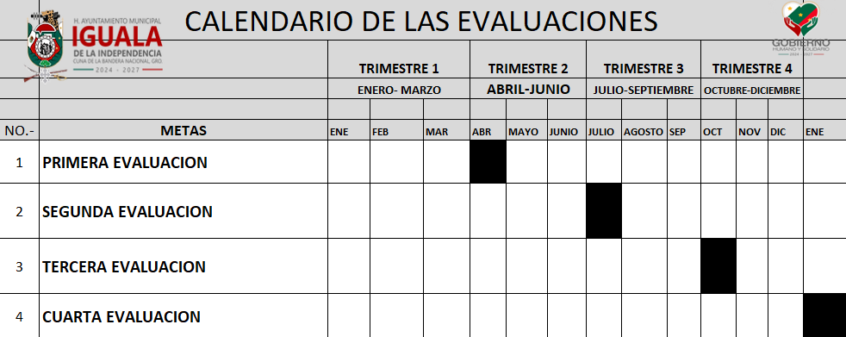

Por cada evaluación realizada, La Instancia Técnica de Evaluación entregara un reporte a mas tardar el 20 del mes posterior al mes que se realiza la evaluación, el cual contedra:
I.- Antecedentes.
II.- Los resultados de la Evaluación.
III.- Las Recomendaciones que a criterio del evaluador deberían considerarse para
mejorar el desempeño de los indicadores evaluados.

PLAN DE TRABAJO DE LA INSTANCIA TÉCNICA DE EVALUACIÓN

Programa: Gestión Integral de Residuos Sólidos y Saneamiento Ambiental
Objetivo: Evaluar y mejorar la gestión integral de residuos sólidos y saneamiento ambiental en Iguala, Guerrero.
Metas:
1. Evaluar el desempeño del programa de gestión integral de residuos sólidos y saneamiento ambiental.
2. Identificar áreas de mejora y oportunidades para optimizar recursos.
3. Fortalecer la transparencia y rendición de cuentas en la gestión de residuos sólidos y saneamiento ambiental.
Actividades:
1. Evaluación del desempeño del programa
- Recopilar y analizar datos sobre la gestión de residuos sólidos y saneamiento ambiental.
- Realizar evaluaciones periódicas del programa.
- Identificar áreas de mejora y oportunidades para optimizar recursos.
2. Análisis de indicadores de desempeño
- Establecer indicadores de desempeño para la gestión de residuos sólidos y saneamiento ambiental.
- Analizar y evaluar los resultados de los indicadores de desempeño.
3. Publicación de informes
- Redactar y publicar informes de evaluación del desempeño del programa.
- Facilitar el acceso a la información sobre la gestión de residuos sólidos y saneamiento ambiental.

4. Participación ciudadana
- Promover la participación ciudadana en la evaluación y mejora del programa.
- Establecer mecanismos para recibir comentarios y sugerencias de la ciudadanía.
Tareas:
1. Recopilación y análisis de datos
- Identificar fuentes de datos.
- Recopilar y analizar datos sobre la gestión de residuos sólidos y saneamiento ambiental.
2. Evaluaciones periódicas
- Establecer un calendario de evaluaciones.
- Realizar evaluaciones periódicas del programa.
3. Identificación de áreas de mejora
- Analizar resultados de las evaluaciones.
- Identificar áreas de mejora y oportunidades para optimizar recursos.
4. Publicación de informes
- Redactar y publicar informes de evaluación del desempeño del programa.
Recursos:
1. Personal capacitado
- Evaluadores y analistas de datos.
2. Infraestructura
- Equipo de cómputo y software para análisis de datos.

3. Presupuesto
- Asignación de recursos para la realización de evaluaciones y publicación de informes.

Cronograma:

- Trimestre 1: Recopilación y análisis de datos, evaluaciones periódicas.
- Trimestre 2: Identificación de áreas de mejora, publicación de informes.
- Trimestre 3: Fortalecimiento de la transparencia y rendición de cuentas, promoción de la participación ciudadana.
- Trimestre 4: Evaluación final y publicación de resultados.

Este plan de trabajo establece las actividades y tareas necesarias para evaluar y mejorar la gestión integral de residuos sólidos y saneamiento ambiental en Iguala, Guerrero.

ARBOL DEL PROBLEMA.
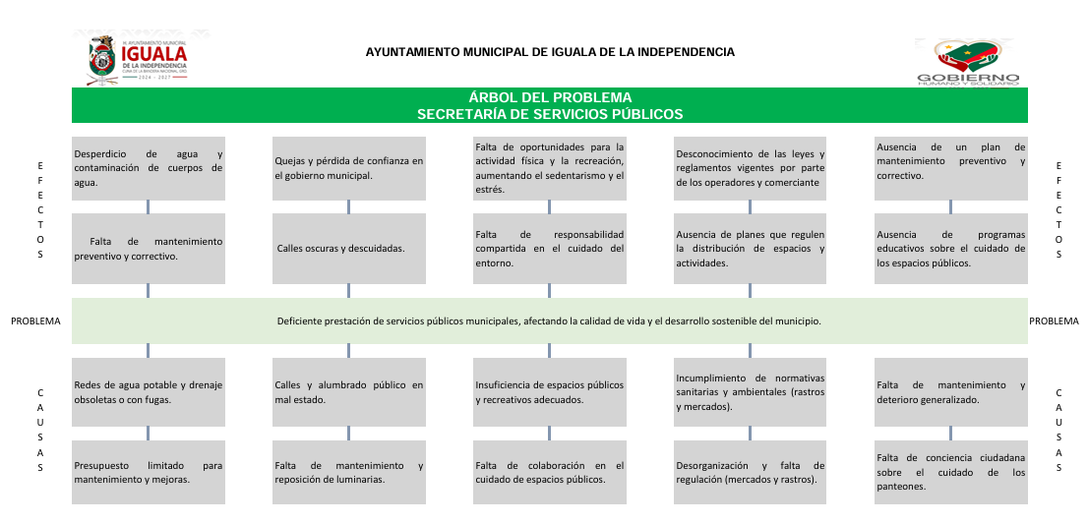

ARBOL DE OBJETIVOS.

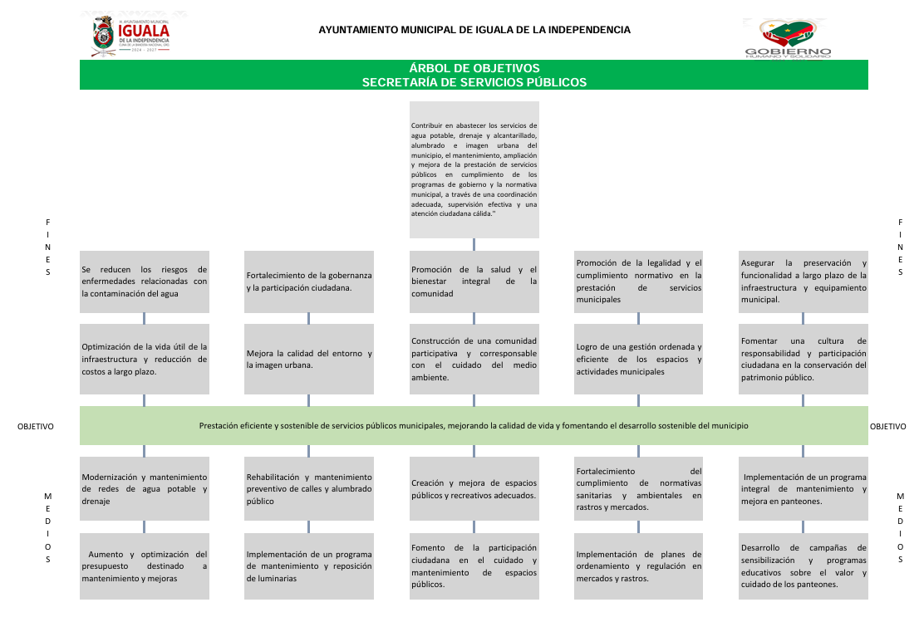

FORMATOS PARA LA INSTANCIA TECNICA DE EVALUACION
A continuación, se presentan algunos formatos que pueden ser utilizados por la Instancia Técnica de Evaluación para realizar sus funciones.
Formato 1: Informe de la Evaluación.
Sección | Contenido
Titulo | Informe de Evaluación del Servicio de Limpia en Iguala Guerrero
Fecha | (Fecha de Elaboración del Informe)
Resumen ejecutivo | Breve Resumen de los Hallazgos y Recomendaciones de la evaluación.
Introducción | Descripción del Objetivo y alcance de la evaluación.
Metodología | Descripción de la metodología utilizada para la realizar la evaluación
Resultados | Presentación de los resultados de la evaluación incluyendo hallazgos y recomendaciones.
Conclusiones | Resumen de las conclusiones de la evaluación
Recomendaciones | Recomendaciones para mejorar el servicio de limpia

Formato 2: Ficha de Técnica Del Indicador
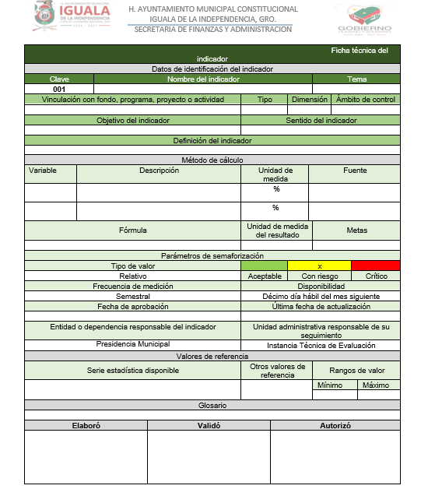

Formato 3: Encuesta de Satisfacción
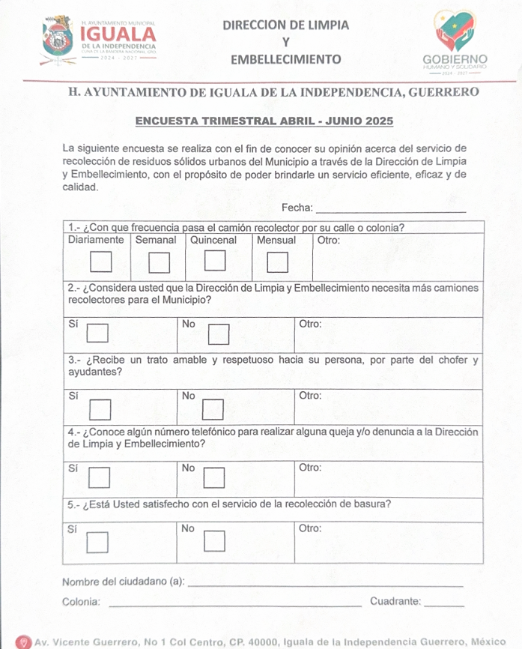

Formato 4: Indicadores de Resultados Estratégicos y de Gestión Diseñados para cada uno de los Programas Presupuestarios.

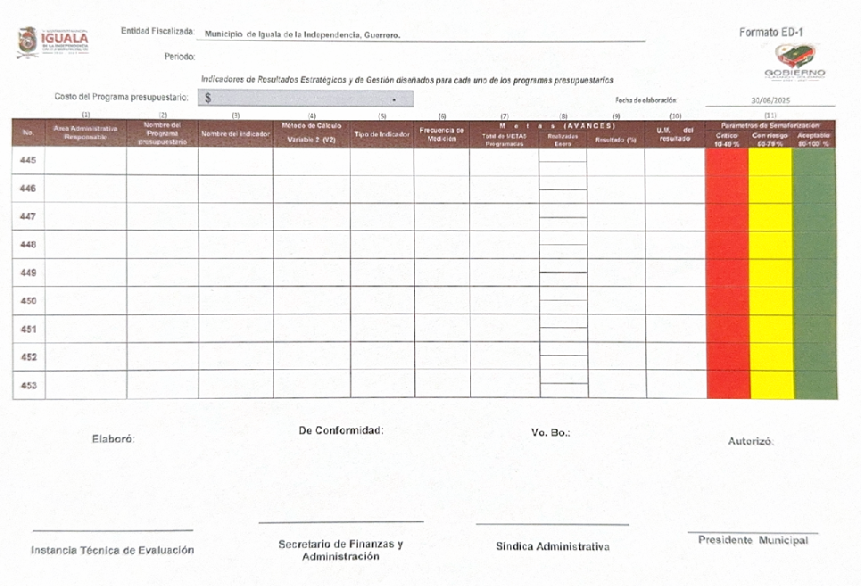

Formato 5: Matriz de Indicadores de Resultados

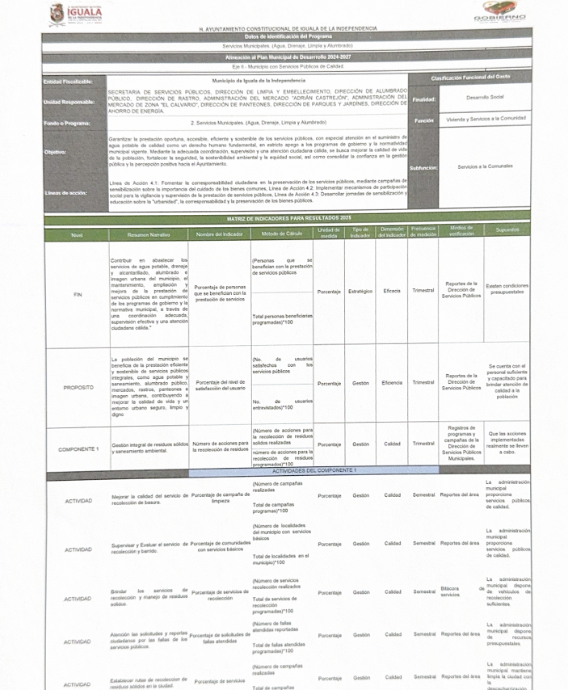

DATOS DE LA INSTANCIA TECNICA DE EVALUACION

Nombre de la Dirección: Instancia Técnica de Evaluación.
Responsable: L.C Federico Cruz Navarro
Objetivo: Evaluar el desempeño del servicio de limpia en Iguala, Guerrero, y fortalecer la transparencia y rendición de cuentas.
Funciones:
1. Realizar evaluaciones periódicas del servicio de limpia.
2. Analizar indicadores de desempeño y resultados del servicio de limpia.
3. Identificar áreas de mejora y oportunidades para optimizar recursos.
4. Publicar informes de evaluación del desempeño del servicio de limpia.
5. Facilitar el acceso a la información sobre el servicio de limpia a la ciudadanía.
6. Promover la participación ciudadana en la evaluación del servicio de limpia.

CONTACTO:
Teléfono: | 7331067034
Correo electrónico: | ite.serviciodelimpiaiguala@gmail.com
Dirección: | INSTANCIA TECNICA DE EVALUACION
.

Esta instancia se encargará de evaluar el desempeño del servicio de limpia en Iguala, Guerrero, y fortalecer la transparencia y rendición de cuentas

GLOSARIO DE TÉRMINOS
Para los efectos de los presentes lineamientos, se entenderá por:
ASM: Aspectos Susceptibles de Mejora. Son los hallazgos, debilidades, oportunidades y amenazas identificadas derivado de la realización de una evaluación, las cuales pueden ser atendidas para la mejora de los programas con base en las recomendaciones y sugerencias señaladas por el evaluador a fin de contribuir a la mejora de los Programas presupuestarios.
CONEVAL: Al Consejo Nacional de Evaluación de la Política Social.
Unidades Administrativas: son las direcciones y jefes de departamentos que integran la Administración Pública Municipal.
Evaluación: Al proceso que tiene como finalidad determinar el grado de eficacia, eficiencia, calidad, resultados e impacto con que han sido empleados los recursos destinados a alcanzar los objetivos previstos, posibilitando la determinación de las desviaciones y la adopción de medidas correctivas que garanticen el cumplimiento adecuado de las metas.
MML: A la Metodología del Marco Lógico; herramienta para la elaboración de la Matriz de Indicadores para Resultados, que se basa en la estructuración y solución de problemas para presentar de forma sistemática y lógica los objetivos de un programa y de sus relaciones de causalidad, a través de la elaboración del árbol del problema y de objetivos, del que se obtienen las actividades, los componentes, el propósito y el fin, así como los indicadores asociados a cada uno de sus niveles, sus respectivas metas, medios de verificación y su puestos.
PBR: Modelo mediante el cual el proceso presupuestario incorpora sistemáticamente consideraciones sobre los resultados obtenidos y esperados de la aplicación de los recursos públicos, a efecto de lograr una mejor calidad del gasto público y favorecer la rendición de cuentas.

MIR: A la Matriz de Indicadores para Resultados; herramienta de planeación estratégica que en forma resumida, sencilla y armónica establece con claridad los objetivos de un programa y su alineación con aquellos de la planeación estatal y sectorial; incorpora los indicadores que miden los objetivos y resultados esperados; identifica los medios para obtener y verificar la información de los indicadores; describe los bienes y servicios a la sociedad, así como las actividades e insumos para producirlos; e incluye supuestos sobre los riesgos y contingencias que pueden afectar el desempeño del programa.
PAE: Al Programa Anual de Evaluación del ejercicio fiscal correspondiente.
SED: Al Sistema de Evaluación del Desempeño; que permite evaluar el desempeño gubernamental, para mejorar la toma de decisiones, mediante el monitoreo y seguimiento de los indicadores estratégicos y de gestión.
PMD: Plan Municipal de Desarrollo.

Lineamientos: A los Lineamientos Generales Para la Evaluación de los Programas Federales de la Administración Pública Federal, publicados en el Diario Oficial de la Federación el 30 de marzo de 2007.
Programa presupuestario: Al conjunto de acciones sistematizadas dirigidas a resolver un problema vinculado a la población que operan los sujetos evaluados, identificando los bienes y servicios mediante los cuales logra su objetivo, así como a sus beneficiarios; Los Programas presupuestarios se individualizarán en la estructura programática presupuestal.
Sujetos evaluados: son las Direcciones y jefes de departamentos que ejecuten Programas presupuestarios.

Trabajo de gabinete: Al conjunto de actividades para el acopio, organización y análisis de información concentrada en registros, bases de datos, documentación pública, incluyendo la información que proporcione el sujeto evaluado responsable de los programas sujetos a evaluación.
TdR: A los Términos de Referencia que definen los objetivos, las características, los aspectos metodológicos y las fechas relevantes con que serán realizadas las evaluaciones.

Elaboró:
_________________________
C.P Elías Flores Velázquez
Titular del Órgano de Control Interno Municipal
Vo. Bo.:
_____________________________
M.C. Gavidail Morales Sandoval.
Síndica Administrativa
Autorizó:
___________________________
MTRO. Erik Catalán Rendón.
Presidente Municipal Constitucional
De Conformidad:
___________________________
C.P. Julio César Mendoza Catalán
Secretario de Finanzas y Administración

Elaboró:
_________________________
L.C. Federico Cruz Navarro
Instancia Técnica de Evaluación

RESUMEN EJECUTIVO DEL PROGRAMA ANUAL DE EVALUACION 2025

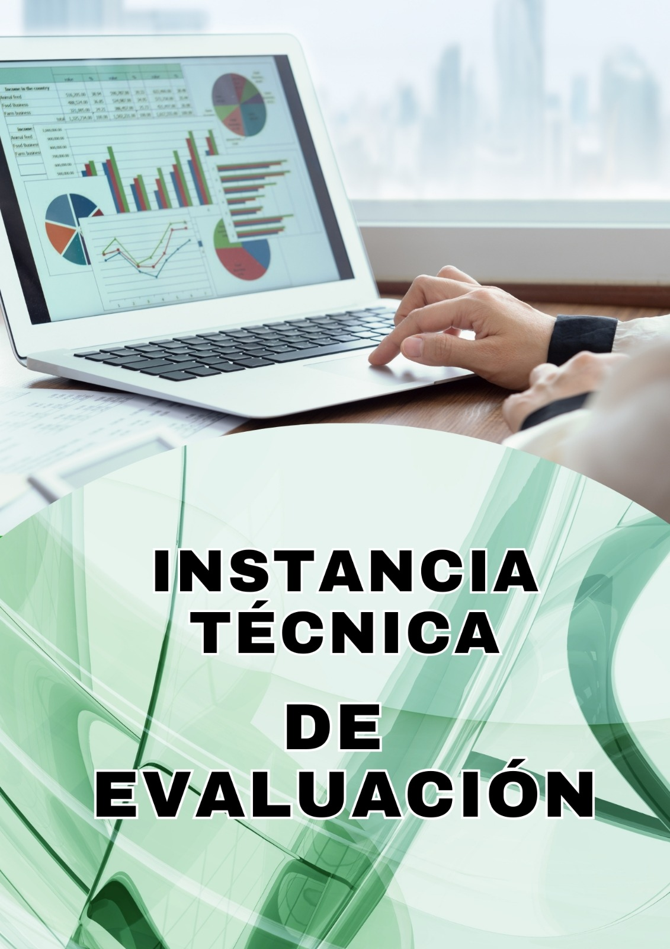

INDICE

INTRODUCCION | 2
MARCO JURIDICO | 5
OBJETIVO DE LA EVALUACION | 7
NOMBRE DEL PROGRAMA PRESUPUESTARIO PARA EVALUAR | 9
ANTECEDENTES DEL PROGRAMA | 10
IDENTIFICACION DEL PROBLEMA | 10
METODOLOGIA OPERATIVA | 11
ANALISIS FODA OBTENIDO EN LA EVALUACION ANTERIOR | 11
OBJETIVO DEL PROGRAMA | 14
EVALUACION IMPLEMENTADA | 14
RESULTADOS | 15
FORTALEZAS DETECTADAS AL FINAL DE LA EVALUACION | 16
DEBILIDADES DETECTADAS AL FINAL DE LA EVALUACION | 20
CONCLUSIONES | 21
AUTORIZACION | 22
CONTACTO | 23

INTRODUCCION
El Programa Anual de Evaluación (PAE), es un Instrumento Programático que se desarrolla con el objetivo fundamental de verificar el cumplimiento de los programas, como las Políticas Públicas implementadas por los Gobiernos Municipales. Verificando, por un lado, que éstos cumplan con las metas establecidas, y por el otro, que se consolide la instauración, de una administración eficiente, eficaz, transparente e íntegra, de los recursos económicos disponibles.
Por lo tanto, éste también funge para fortalecer, optimizar e impulsar el desarrollo, alcance y vigencia de los programas municipales, contribuyendo así, a la subsanación tanto de problemáticas sociales, económicas, que permitan al Ayuntamiento, generar las condiciones necesarias para garantizar a todos y cada uno de los habitantes, el goce efectivo de sus derechos.
Por tal motivo, dicha evaluación debe sostenerse sobre una base Jurídica y Normativa, sólidamente establecida e identificada, que sustente el desempeño de éste. Destacando de ellas, a nivel Federal: la Constitución Política de los Estados Unidos Mexicanos, la Ley General de Contabilidad Gubernamental, la Ley Federal de Presupuesto y Responsabilidad Hacendaria y el Decreto del Presupuesto de Egresos de la Federación; a nivel Estatal, la Ley Orgánica del Municipio Libre del Estado de Guerrero, ley número 454 de Presupuesto y Disciplina Fiscal del Estado de Guerrero, la Ley número 994 de Planeación del Estado Libre y Soberano de Guerrero, Ley número 468 de Fiscalización Superior y Rendición de Cuentas del Estado de Guerrero; y, finalmente, a nivel Municipal, el Bando de Policía y Gobierno del Municipio de Iguala de la Independencia, el Plan de Desarrollo Municipal 2024-2027, los Lineamientos para la Evaluación de los Programas Presupuestarios.

partir de ello, es decir, de la considerable regulación legal que le subyace y de lo anteriormente afirmado, se deduce la relevancia de la implementación de las evaluaciones, puesto que ello, supone un importante impulso al ejercicio de la transparencia y la rendición de cuentas que obligatoriamente, el Gobierno Municipal debe practicar. Aunado también a su relevancia para el idóneo desenvolvimiento del Presupuesto Basado en Resultados, así como del Sistema de Evaluación de Desempeño, propiciando de esta forma un progreso significativo, constante e integral del municipio, el Estado y, finalmente, el País.
Cabe señalar, que la Instancia Técnica de Evaluación (ITE), se consigna como la encargada de llevar a cabo tal función, en coordinación con la Secretaría de Finanzas y Administración, con el fin de proyectar un mejor futuro para la población que habita en el Municipio.
Con relación a ello, se observa que el Programa Anual de Evaluación del ejercicio Fiscal 2025, se aplicó al Programa denominado: “GESTION INTEGRAL DE RESIDUOS SOLIDOS Y SEANAMIENTO AMBIENTAL”, el cual se operó con apoyo de la Dirección de Limpia y Embellecimiento, quien está suscrito a la Secretaría de Servicios Públicos Municipales de Iguala de la Independencia.
De esta forma, tal supone el establecimiento de una comunidad incluyente, equitativa y justa, por lo que, finalmente, a través de tal evaluación, se analizaron datos y propusieron soluciones para la maximización de la gestión operativa del área.

En conclusión, la implementación de mecanismos de evaluación imparcial, permiten que los Servidores Públicos procedan en favor de actualizar, maximizar e integrar mejores prácticas, posibilitando una mayor cobertura y beneficios, que incentiven el progreso municipal.

MARCO JURIDICO

El referido Programa Anual de Evaluación (PAE), se sostiene sólidamente sobre el siguiente marco jurídico:
FEDERALES
1.-Constitución Política de los Estados Unidos Mexicanos, el Articulo 134.
2.-Ley General de Contabilidad Gubernamental, artículos 61 y 79.
3.-Ley Federal de Presupuesto y Responsabilidad Hacendaria, artículos 44, 85 y 110.
4.-Decreto del Presupuesto de Egresos de la Federación; artículo 9.

ESTATALES

- Ley orgánica del municipio libre del estado de Guerrero
- Ley número 454 de presupuesto y disciplina fiscal del Estado de Guerrero
- La ley número 994 de planeación del Estado libre y soberano de Guerrero
- Ley número 468 de fiscalización superior y rendición de cuentas del Estado de Guerrero.

MUNICIPALES

- Bando de policía y gobierno del Municipio de Iguala de la Independencia.

- El Plan de Desarrollo Municipal 2024-2027.

- Los Lineamientos para la Evaluación de los Programas Presupuestarios.

- Programa Anual de Evaluación del Municipio de Iguala de la Independencia, Guerrero para el ejercicio fiscal 2025.

OBJETIVO DE LA EVALUACION
El proceso de evaluación permite a los entes públicos mejorar satisfactoriamente con sus obligaciones, las cuales son establecidas por la ley, por ello, el presente, incluye acciones y procedimientos enfocados, en este caso, a desarrollar, fortalecer e impulsar las fases de la Planeación, Programación, Presupuestación, Seguimiento y Evaluación, así como aquellas correspondientes al Proceso de Transparencia.
Por lo tanto, la evaluación permite el mejoramiento constante del Desarrollo Municipal, subsanando así, sus problemáticas Sociales y Económicas, por lo cual, se concluye que el principal objetivo de tal evaluación fue: Verificar que el desempeño del Programa Anual de Evaluación denominado; “GESTION INTEGRAL DE RESIDUOS SOLIDOS Y SEANAMIENTO AMBIENTAL”, sea el óptimo, comprobando actualidad en la problemática inmersa, la pertinencia de su introducción, su eficiencia y eficacia en la resolución de este, así como su Impacto, Viabilidad y Sostenibilidad, logrando así, el cumplimiento de sus metas auto – estipuladas, así como su consolidación como una herramienta fundamental para la subsanación de las múltiples afectaciones referentes a los servicios prestados a la sociedad en general.
Sin embargo, también fue necesario que, para ello, se considerara lo siguiente:

- Reflexionar sobre su actualidad en la resolución de la problemática planteada y si sus aristas realmente están focalizadas a la población que aqueja mayormente del servicio de limpia en cuestión.

2. Examinar la existencia de fortalezas, debilidades, áreas de oportunidad, así como de amenazas.
3. Considerar las áreas de mejoramiento y aportar elementos que lo permitan.
4. Fortalecer las áreas de endebles del programa.
Lo anterior, con el objetivo de potenciar el funcionamiento, cobertura y desempeño del programa.
Finalmente, a partir de dichos objetivos, se pudieron obtener cuatro grandes aspectos para su enriquecimiento: antecedentes del proceso aunado a las causas - efectos; beneficio, fortalezas, así como áreas de oportunidad; sugerencias para su mejoramiento; y, por último, un análisis FODA que fortalezca la ejecución y el planteamiento de este.

NOMBRE DEL PROGRAMA PRESUPUESTARIO PARA EVALUAR

El Programa Anual de Evaluación denominado: “GESTION INTEGRAL DE RESIDUOS SOLIDOS Y SANEAMINETO AMBIENTAL”, el cual se operó mediante la Dirección de Limpia y Embellecimiento, quien está suscrito a la Secretaría de Servicios Públicos Municipales de Iguala de la Independencia.
Éste, se llevó a cabo, mediante Los recursos presupuestarios de ingresos propios con el fin de medir, revisar y mejorar las problemáticas sociales existentes del servicio de limpia de forma accesible optima e integral. Buscando las mejores formas y estrategias que ayuden a establecer los mejores resultados, y la sociedad en su conjunto del municipio este conforme con el servicio prestado.

ANTECEDENTES DEL PROGRAMA

De conformidad con el Plan de Desarrollo Municipal 2024-2027 que estable los antecedentes prioritarios de los servicios prestados a la sociedad igualteca, de la recolección, transportación y depósito de la basura en los lugares indicados para su procesamiento, se tiene como antecedente un servicio no tan eficiente, que ha provocado en la ciudadanía inconformidad en lo general, y ha sido tema de discusión y opiniones negativas hacia administraciones anteriores, por tal motivo nos enfocamos y damos prioridad en esta administración para recolectar de la mejor manera y darle un uso final a la basura que se produce en la ciudad y sus comunidades del Municipio de Iguala de la Independencia, Gro.

IDENTIFICACION DEL PROBLEMA

El Municipio de Iguala de la Independencia, Guerrero ha enfrentado de manera progresiva y constante una serie de deficiencias en el sistema de recolección de residuos sólidos urbanos, afectando principalmente a casas habitación, instituciones educativas, el mercado municipal, locales comerciales, bodegas, centros de abasto y centros comerciales. Esta situación ha generado acumulación de basura, contaminación visual y ambiental, así como afectaciones a la salud pública y al bienestar de la población.
Ante este panorama, se ha realizado un diagnóstico objetivo que permitió identificar con claridad la raíz del problema, por lo cual se ha decidido atender este rubro de forma prioritaria mediante la implementación de estrategias, programas y una adecuada presupuestación.
Como parte del plan de acción, se han establecido cronogramas de seguimiento, se han optimizado las rutas de recolección, se ha procedido a la adquisición en renta de 10 nuevos camiones recolectores de basura, así como a la capacitación del personal operativo, con el fin de mejorar significativamente el servicio de limpia en el municipio.
Los resultados de estas acciones comienzan a reflejarse en una ciudad más limpia y en una sociedad más conforme con el servicio, como lo evidencian los datos preliminares obtenidos a través de encuestas de percepción ciudadana. Este esfuerzo conjunto entre gobierno y ciudadanía representa un compromiso continuo por el bienestar, la salubridad y la buena imagen de nuestro municipio.

METODOLOGIA OPERATIVA
Con base en lo previamente expuesto, la Dirección de Limpia y Embellecimiento ha sido la instancia responsable de dar cumplimiento al programa establecido para mejorar el servicio de recolección de residuos sólidos en el municipio de Iguala de la Independencia. Esta dependencia ha ejecutado sus funciones conforme a las estrategias planteadas, lo cual ha sido evidenciado a través de resultados positivos en las encuestas trimestrales de evaluación ciudadana, que reflejan un cambio favorable en la percepción del servicio.
Como parte del compromiso con la transparencia y la rendición de cuentas, los resultados de dichas encuestas han sido puestos a disposición del público mediante su envío a la Unidad de Transparencia del Municipio, la cual los ha publicado en la página web oficial del Ayuntamiento, permitiendo así el acceso libre a la información por parte de cualquier ciudadano interesado. Este proceso garantiza que las acciones realizadas sean visibles y verificables.
Asimismo, los informes han sido enviados a la Dirección de Planeación, la Dirección de Programación y Presupuesto, y a la Instancia Técnica de Evaluación, con el objetivo de analizar el desempeño de los funcionarios involucrados, evaluar la eficacia en la ejecución de las tareas asignadas y optimizar el proceso operativo del programa.
Este sistema de evaluación continua permite maximizar la cobertura, mejorar la eficiencia del servicio de limpia y aumentar la satisfacción de los usuarios beneficiados. La metodología implementada, basada en la ejecución, monitoreo, evaluación y retroalimentación, constituye un modelo operativo integral orientado a lograr una ciudad más limpia, organizada y comprometida con la mejora continua.

ANÁLISIS FODA OBTENIDO EN LA EVALUACIÓN ANTERIOR
El denominado análisis FODA (Fortalezas, Oportunidades, Debilidades y Amenazas), es una herramienta que coadyuva al proceso de la planeación, gracias a que permite examinar las entidades externas e internas de, en este caso, un proyecto. Posibilitando la obtención de una perspectiva más amplia, por lo cual, él mismo será aplicado a continuación:
Fortalezas
El personal responsable del proyecto cumplió con el perfil para la atención de personas, así mismo, se encontró que existió una mayor participación en los procesos y acciones de la gestión, con un enfoque de inclusión, gestionando así, una mayor atención de este sector de la población.
De la misma forma, se notó un interés mayor hacia la integración de proyectos y políticas públicas orientados a la generación de una comunidad justa e incluyente. Por lo que, la prestación de los servicios se realizó siempre entorno a las normas establecidas, trabajando en beneficio de la ciudadanía.
Oportunidades
Las características derivadas del planteamiento del programa le hacen susceptible a mantenerse actualizado en el panorama resolutorio de las problemáticas por las cuales se implementa, por lo cual, mediante múltiples revisiones, éste podría mantenerse vigente y útil.

Debilidades
No existen deficiencias en el desarrollo, atención, cobertura y difusión del programa, lo cual, ha llegado a mejorar la operatividad de este. Se ha revisado la asignación de funciones específicas para cada uno de los integrantes del grupo responsable del programa y no se ha detectado ningún riesgo por lo que se coloca con una calificación aceptable o como eficiente, según lo establecido en los parámetros de semaforización.
Por otro lado, en los referentes a la infraestructura física, se ha ampliado el parque vehicular de transportación de la basura, y esto ha ayudado a tener una mayor eficiencia en el servicio prestado por parte de la Dirección de Limpia y Embellecimiento, de tal forma que existe una atención integral en el servicio. Y finalmente, se comparten las instrucciones generales y específicas que estandarizan las acciones a realizar por parte del personal en el servicio.

Amenazas
El proyecto no presenta ninguna amenaza o falta, sino al contrario es un documento que viene a coadyuvar al trabajo y de esa forma mejorar en alto grado el asunto organizacional del área de limpia y realizar sus funciones adecuadamente.

OBJETIVO DEL PROGRAMA ANUAL DE EVALUACION

Mejorar la calidad y cobertura de los servicios de gestión de residuos sólidos y saneamiento ambiental, promoviendo una administración municipal eficiente, transparente y orientada al cumplimiento de las metas establecidas en el Plan Municipal de Desarrollo, en beneficio de la salud pública y el bienestar de la ciudadanía.
Este objetivo integra los siguientes enfoques:
- Calidad en la atención a la ciudadanía: asegurando servicios eficientes, continuos y adecuados de recolección, tratamiento y disposición de residuos.
- Transparencia administrativa: mediante procesos claros, fiscalizables y participativos en la gestión ambiental municipal.
- Cumplimiento de metas del PMD: alineando las acciones del programa con los objetivos estratégicos del Plan Municipal de Desarrollo.

EVALUACION IMPLEMENTADA

La Instancia Técnica de Evaluación es quien lleva a cabo la evaluación, debido a que ésta cuenta con las herramientas necesarias para realizar los diversos procesos, trabajos de análisis, así como los de evaluación. Por lo cual, en lo correspondiente a la realización del Programa Anual de Evaluación (PAE) 2025, se consideró lo expuesto por el Consejo Nacional de Evaluación de la Política de Desarrollo Social, así como con la situación del proceso de consistencia y resultados.
Finalmente, el medio de monitoreo implementado fue el método de evaluación de procesos, el cual, se llevó a cabo a través del planteamiento de diez criterios metodológicos: Independencia; Imparcialidad; Conflicto de Interés; Evitar Daños; Honestidad e Integridad; Exactitud; Exhaustividad y Fiabilidad; Competencia; Transparencia; Responsabilidad; y Omisiones e Irregularidades.
Buscando que, Atreves de estos, se consolide la implementación de un gobierno eficiente, honesto, transparente, equitativo y justo. para esta administración en específico.

RESULTADOS
A partir del exhaustivo análisis del Programa Anual de Evaluación 2025 del Municipio de Iguala de la Independencia, Guerrero, fue posible realizar una valoración óptima del avance del proyecto, lo que permitió generar diversas propuestas orientadas a potenciar el desarrollo del programa.
Si bien se cumplieron satisfactoriamente los objetivos generales y específicos planteados, se considera pertinente integrar información adicional que facilite la obtención de datos de impacto. Esto permitiría verificar si el programa alcanza los resultados estimados, contribuyendo de manera más efectiva a la solución de la problemática identificada.
En este sentido, se observa que el impacto logrado hasta ahora puede ser optimizado mediante un esfuerzo sostenido y una mejora continua a largo plazo, lo cual es fundamental para el bienestar de la ciudadanía. Es importante recordar que el servicio de limpia representa una necesidad permanente y esencial para la comunidad.
Por ello, se recomienda establecer mecanismos institucionales fijos que garanticen la continuidad y permanencia del programa, dado que la problemática que se busca atender es de carácter estructural y de largo plazo.

FORTALEZAS DETECTADAS AL FINAL DE LA EVALUACION

De conformidad con los datos finales obtenidos a través de las encuestas y el monitoreo constante del programa/proyecto evaluado, se concluye lo siguiente:
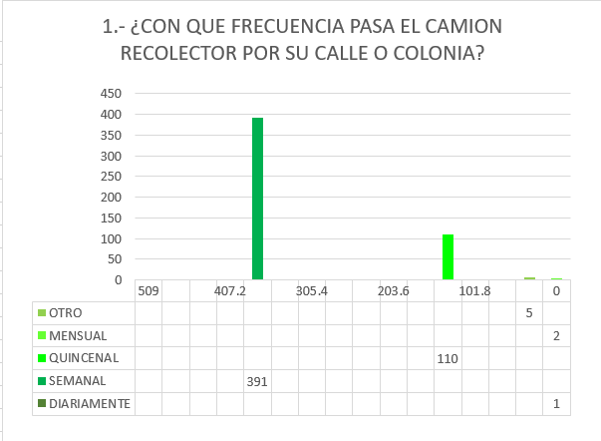
- Que ahora con la frecuencia que pasa el servicio de limpia (los camiones recolectores de basura) son más constantes, según las encuestas aplicadas dicen que semanalmente, como mínimo una vez, pero pueden ser dos o más veces según el área que así lo requiera.

- De acuerdo con los resultados obtenidos en la encuesta semestral aplicada a la ciudadanía, las personas beneficiadas con el servicio de recolección de residuos sólidos consideran adecuado que el camión recolector de basura pase tres veces por semana. Esta frecuencia es reconocida como una práctica común en muchas zonas urbanas y suburbanas, ya que permite mantener las áreas limpias, evitar la acumulación excesiva de desechos y reducir riesgos sanitarios.

- La opinión de la población encuestada refleja tanto una percepción positiva del servicio actual, como una disposición favorable hacia el cumplimiento de las metas estipuladas en el Plan de Desarrollo Municipal (PDM). Esto evidencia que las estrategias implementadas hasta el momento están alineadas con las necesidades reales de la comunidad, y que la administración municipal mantiene una capacidad operativa efectiva para dar respuesta a dichas demandas.

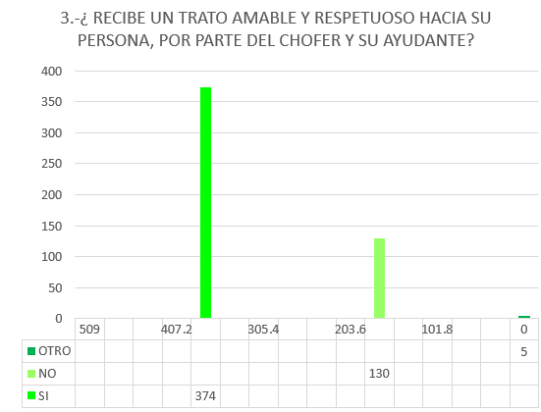

- El personal a cargo de aplicar el programa cumplió con un perfil óptimo para tratar la atención a personas que tienen el uso del servicio de limpia, otorgando a éstos, un trato digno, cálido, completo y de calidad., como lo demuestran las gráficas en las encuestas.

- Se logró la potencialización de la prestación del servicio, según gráfica, pero si hace falta seguir trabajando, para lograr una calificación satisfactoria por parte de los usuarios quienes tienen el uso del servicio de limpia.

DEBILIDADES DETECTADAS AL FINAL DE LA EVALUACION
- Falta de cobertura total en algunas zonas del municipio.
Se identificaron áreas donde la frecuencia o la presencia del camión recolector es irregular o insuficiente.
- Insuficiente difusión de canales de atención ciudadana
Una parte importante de la población desconoce el número telefónico o los medios oficiales para presentar quejas, reportes o sugerencias sobre el servicio.
- Capacidad limitada de la flotilla actual
La cantidad de camiones recolectores resulta insuficiente para cubrir con eficiencia todas las rutas, especialmente en horarios pico o en zonas de alta densidad poblacional.
- Falta de puntualidad o constancia en algunas rutas
Algunos usuarios reportaron que el servicio no siempre se realiza en los días u horarios establecidos, lo que genera acumulación de basura.
- Comunicación limitada con la ciudadanía
Se detecta falta de campañas informativas continuas sobre los horarios, rutas y cambios en el servicio, lo que provoca confusión y desinformación.
- Baja percepción de atención a quejas ciudadanas
Aunque existen medios de contacto, parte de la población considera que sus reportes no siempre son atendidos con prontitud o seguimiento adecuado.
- Falta de indicadores públicos de desempeño
La ausencia de tableros públicos o reportes frecuentes sobre el cumplimiento de rutas, recolección y mantenimiento limita la transparencia del servicio.

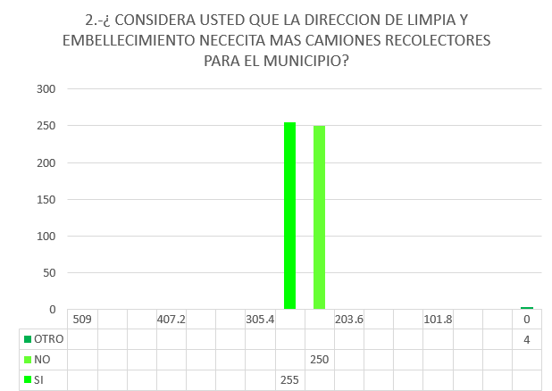

- De acuerdo con la encuesta semestral de satisfacción aplicada a los ciudadanos beneficiarios del servicio de limpia, una parte significativa de la población considera necesaria la adquisición de más camiones recolectores de basura. Esta percepción se basa en la experiencia directa de los usuarios, quienes han señalado que, en algunas zonas del municipio, la frecuencia de recolección resulta insuficiente para mantener condiciones óptimas de limpieza.

- Asimismo, se ha identificado que la cantidad de residuos generados en ciertas rutas supera la capacidad de carga de los camiones actualmente en operación, provocando retrasos, acumulación de basura y, en ocasiones, omisión de ciertos puntos por saturación de las unidades. Esta situación impacta negativamente tanto en la imagen urbana como en la salud pública.

- Por tanto, la incorporación de más camiones recolectores no solo permitiría aumentar la frecuencia de recolección, sino también mejorar la logística operativa, optimizando rutas, reduciendo tiempos de traslado y brindando un servicio más eficiente y puntual. Esta medida contribuiría significativamente al cumplimiento de los objetivos establecidos en el Plan de Desarrollo Municipal (PDM), orientados a ofrecer un entorno más limpio, ordenado y saludable para todos los habitantes del municipio.

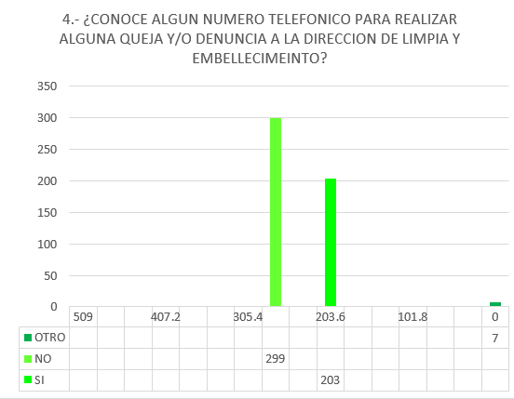

- De acuerdo con los resultados obtenidos en la encuesta aplicada a usuarios del servicio de limpia, se identificó como área de mejora la falta de difusión de un número telefónico o correo electrónico donde la ciudadanía pueda presentar sus quejas, sugerencias o denuncias relacionadas con el servicio de recolección de residuos sólidos.

- Este hallazgo sugiere la necesidad de fortalecer la comunicación entre la Dirección de Limpia y Embellecimiento y la población, mediante la difusión clara y constante de los medios de contacto disponibles, como números telefónicos, correos electrónicos, redes sociales oficiales o módulos de atención ciudadana. Contar con canales accesibles y bien conocidos por la ciudadanía es clave para fomentar la participación, mejorar la calidad del servicio y fortalecer la transparencia institucional.

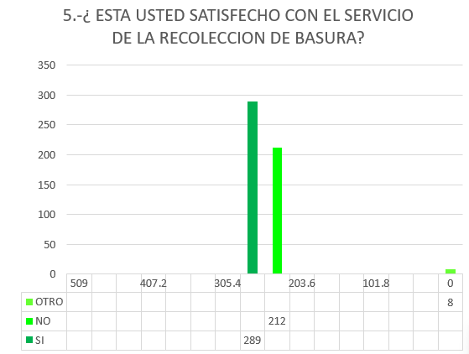

- Los resultados reflejan que más de la mitad de la población encuestada (56.77%) está satisfecha con el servicio de recolección de basura, lo cual indica que las estrategias implementadas por la Dirección de Limpia y Embellecimiento han tenido un impacto positivo en la percepción ciudadana. Sin embargo, también es importante destacar que una proporción significativa (41.65%) aún manifiesta insatisfacción, lo que revela que existen áreas de oportunidad en la cobertura, frecuencia, atención y comunicación del servicio.
- Por lo tanto, si bien hay avances, se deben fortalecer las acciones de mejora continua, especialmente en las zonas o aspectos que generan inconformidad, con el fin de aumentar el nivel de satisfacción general y cumplir con los objetivos establecidos en el Plan de Desarrollo Municipal (PDM).

CONCLUSIONES
Con la finalidad de que el presente documento, pueda lograr fortalecer y optimizar sus mecanismos de implementación, se sugirió lo siguiente:
1. Introducir cursos y talleres de actualización al personal que coadyuven a potencializar el desempeño de los servidores públicos, reduciendo así, los tiempos de respuesta.
2. Implementar acciones que definan las funciones de cada miembro, con el objetivo de proveer eficiencia al servicio.
3. Mejorar la infraestructura interna (con más y nuevos camiones de basura), con el fin de ofrecer un servicio óptimo y de calidad.
4. Robustecer el reglamento y las disposiciones normativas correspondientes, para mejorar el desempeño de las funciones; estableciendo múltiples líneas de acción que faculten el desarrollo de las actividades.

CONTACTO:
- Teléfono: 7331067034
- Correo electrónico: ite.serviciodelimpiaiguala@gmail.com
- Dirección: INSTANCIA TECNICA DE EVALUACION
Esta instancia se encargará de evaluar el desempeño del servicio de limpia en Iguala, Guerrero, y fortalecer la transparencia y rendición de cuentas.

A U T O R I Z A C I O N

EVALUACION (PAE) DEL MUNICIPIO DE IGUALA DE LA INDEPENDENCIA PARA EL EJERCICIO FISCAL 2 0 2 5 . . . . . . . . . . . . . . . . . . . . . . . .

AUTORIZO  _________________________________  MTRO. ERIK CATALAN RENDON  PRESIDENTE MUNICIPAL | Vo. Bo.  ________________________________  C.P. ELIAS FLORES VELAZQUEZ  TITULAR DEL ORGANO DE CONTROL INTERNO
E L A B O R O  ________________________________  L. C. FEDERICO CRUZ NAVARRO  INSTANCIA TECNICA DE EVALUACION | REVISO  ________________________________  C.P. JULIO CESAR MENDOZA CATALAN  SECRETARIO DE FINANZAS Y ADMINISTRACION

ANEXO 1
MUESTRA DE ENCUESTAS CORRESPONDIENTES AL SEMESTRE ENERO- JUNIO 2025

